关于举办2017年“共享阳光·拥抱自然”春季登山活动的通知

各会员单位：
为增进厦门市高校辅导员之间的了解，促进交流，厦门市高校辅导员协会定于2017年5月13日举行2017年“共享阳光·拥抱自然”春季登山活动，现将有关事项通知如下：
一、活动时间
2017年5月13日（周六）上午9:00
二、参加对象
厦门市高校辅导员协会会员
三、登山路线
金榜公园西大门（文曾路，金榜大厦前行200米左右）→紫竹林寺→明清古道→汉城观光果园→半领宫→梅海岭→万石园林植物园东大门（文屏路）（详见附件3）。
四、活动安排
1. 5月13日上午9：00，各高校组织辅导员在金榜公园西大门（文曾路，金榜大厦前行200米左右）处集中，参加出发仪式并开始登山活动。
2. 上午11：30，各分会登山人员在梅海岭草坪领取点心后，各高校辅导员在万石园林植物园东大门（文屏路）集中，登山结束。
五、注意事项
1. 请各分会做好校内值班等工作安排，组织辅导员参加活动。请各分会填写活动回执单（附件1）和车辆登记表（附件2），并于2017年5月8日（周一）前将回执单和车辆登记表电子版发至黄老师邮箱：416460790@qq.com。
活动联系人：厦门大学嘉庚学院黄老师，联系电话0596-6288441、18960090796。
2. 辅导员协会在梅海岭给每位登山人员准备了一份点心，请各分会以学校为单位统一领取。（联系电话：李老师，18850201369）。
3. 由于活动线路岔路口较多，工作人员已事先在岔路口设有此次登山活动的路线标志，请各分会登山人员在登山过程中注意登山路线。
4、各分会接送登山人员的车辆停放点（暂定，如有变动临时再通知）安排在万石园林植物园东大门（文屏路），登山活动结束后，请各分会组织登山人员到停车点乘车。
附件：1. 活动回执单；2. 活动车辆登记表；3、登山活动路线图

厦门市高校辅导员协会
2017年4月28日

附件1：
活动回执单

学校名称（盖章）:
参加人数 |  | 联系人
联系电话
2017年5月 日

附件2：
2017年“共享阳光·拥抱自然” 春季登山活动车辆登记表
序号 | 学校 | 车牌号 | 车辆类型  （大巴/中巴/小车）

附件3：
登山活动路线图
出发点：金榜公园西门（ 金榜大厦200米左右 ）
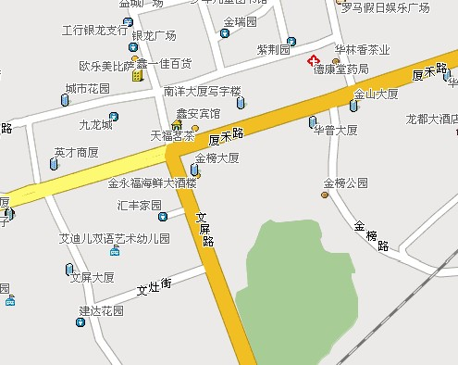
起点
终点：万石园林植物园东大门（文屏路）
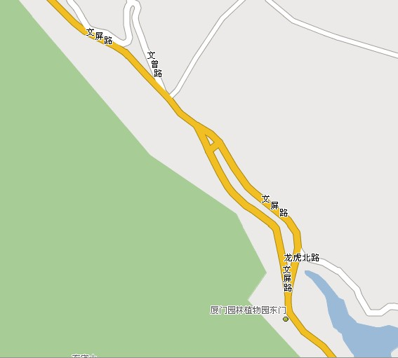
终点

